**Tugas 1**

1. Buatlah program sederhana yang dapat mengecek apakah huruf yang dimasukan adalah vocal atau konsonan

Code:

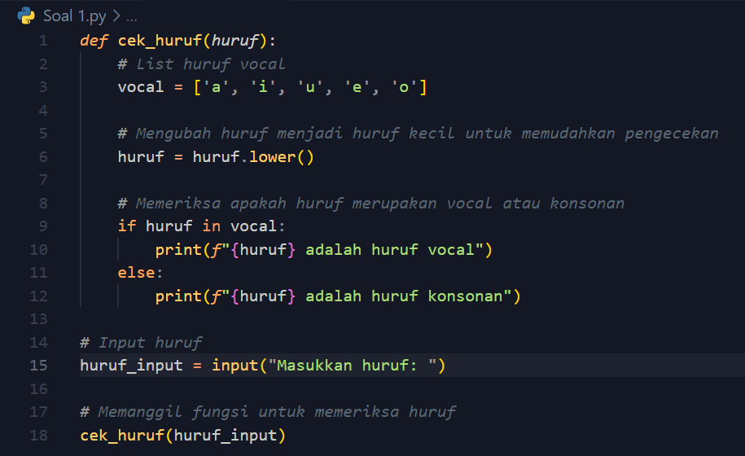

Result:

 

2. Buatlah Program python dengan menggunakan conditional statement untuk mencek apakah suatu list tersebut merupakan bilangan ganjil atau genap. Jika bilangan tersebut ganjil, apakah bilangan tersebut bisa dibagi 3 atau tidak.

Code:

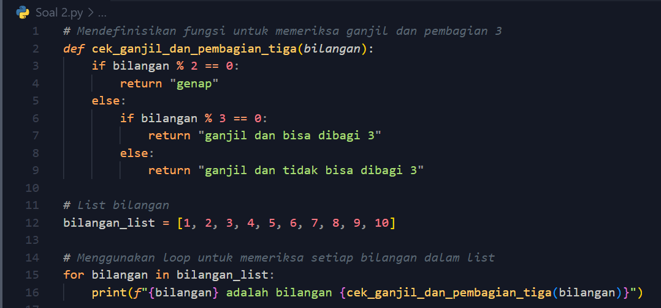

Result:

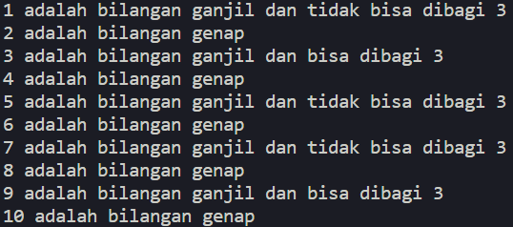

Note:

**`print(f ” ... ”)`** disebut f-string (formatted string literals) yang memungkinkan penggabungan nilai variabel langsung ke dalam string. Ini memudahkan pembuatan string yang kompleks dan pembacaan kode yang lebih mudah.

Dalam f-string, kita menggunakan kurung kurawal {} untuk memasukkan nilai variabel ke dalam string. Nilai variabel akan diambil langsung dari variabel yang bersangkutan dan dimasukkan ke dalam string pada posisi yang ditentukan.

